Внимание! Новинка!
Ручная светодиодная лампа ChromaLamp
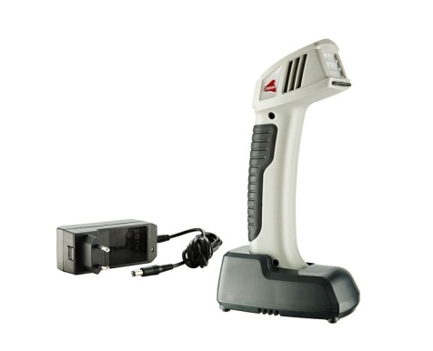

Как вы знаете, правильное освещение играет важную роль на каждом этапе процесса ремонта лакокрасочного покрытия.
Данная лампа предназначена для использования на всех стадиях процесса ремонтной окраски — от выявления мелких повреждений на этапе приемки автомобиля, например, сколов и царапин, проверки поступивших на окраску подготовленных деталей на отсутствие дефектов до обеспечения необходимого освещения при цветоподборе, сравнения цветовых образцов и идентификации эффектных частиц лакокрасочного покрытия, а также контроля качества выполненной окраски.
ChromaLamp имитирует различные условия освещения и имеет два режима: один соответствует полуденному свету, а второй — предзакатному. Эти параметры важны при проверке точности цветоподбора, в частности метамерии (изменении цвета при различном освещении). Благодаря трем различным уровням интенсивности света ChromaLamp можно использовать для проверки даже самых светлых металликов, которые очень сложно проверять стандартными лампами. Одним из преимуществ является длительная работа от аккумулятора, что очень удобно для ежедневного использования. Отсутствие шнура позволяет легко и безопасно использовать лампу практически на любом рабочем месте. Кроме того, она легкая: с аккумулятором её вес составляет менее 500 граммов.
ChromaLamp будет вашим незаменимым помощником в кузовном цеху.

Запасные части к светодиодной лампе:
PS ACCUPACK FOR LED LAMP / Аккумулятор
CHARGING STATION F. LED LAMP / Зарядная станция
POWER SUPPLY FOR LED LAMP / Блок питания
Гарантия
- На лампу: 24 месяца
- На аккумулятор: 12 месяцев

